RepairCafé am 16. Juni 2021 in der Harthaer Str.
Heute war endlich die lange „Durststrecke“ vorbei und wir konnten uns (unter strengen Hygienebedingungen) wieder vor Ort zu einem richtigen RepairCafé treffen!
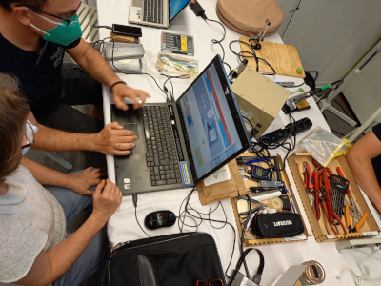
Als erste (und einzige Besucherin) an dem Tag kam eine Frau mit einem Laptop „Dell Vostro 1710“. Installiert war ein „Linux Mint 20“, das nach wenigen Minuten Betrieb, vor allem bei Benutzung eines Webbrowsers, stehen blieb und keine Eingaben mehr annahm. Manchmal behob sich das nach mehreren Minuten wieder, oft aber nicht. RAM und HDD waren beim Test i. O. Als Fehler vermuten wir sehr stark, dass das „Linux Mint 20“ für diesen betagten Rechner zu neu war und der enthaltene NVidia-Grafiktreiber für die „Hänger“ sorgte. Wir empfahlen ein anderes System (Debian GNU/Linux 10) zu installieren oder ein neueres Gerät zu verwenden.
Nachtrag: Sie hat sich entschieden, ihr gewohntes System zu behalten, aber auf einem neueren Laptop (Dell Intel Core i5) laufen zu lassen. Das war einfach durch Umstecken der Festplatte erledigt. Ihr altes Laptop wurde mit einem für betagte Geräte besser geeigneten System, Debian GNU/Linux 10, auf einer SSD versorgt und funktionierte wieder gut. Office-Anwendungen und Webbrowsing laufen in angenehmer Geschwindigkeit. Eigentlich schade, so ein Gerät auf's „Altenteil“ zu schicken.
Wir hatten selbst noch einige defekte Sachen mit, denen wir uns noch in Ruhe widmen konnten.

